Министерство труда и социального развития Краснодарского края
Государственное казенное учреждение социального обслуживания Краснодарского края «Белореченский социально-реабилитационный центр для несовершеннолетних»

ОБОБЩЕНИЕ ОПЫТА О ПРИМЕНЕНИИ ЗДОРОВЬЕСБЕРЕГАЮЩИХ ТЕХНОЛОГИЙ ПРИ РЕАЛИЗАЦИИ ДОПОЛНИТЕЛЬНОЙ ОБЩЕРАЗВИВАЮЩЕЙ ПРОГРАММЫ «Я И МИР ВОКРУГ МЕНЯ» БЛОК «АЗБУКА ЗДОРОВЬЯ»

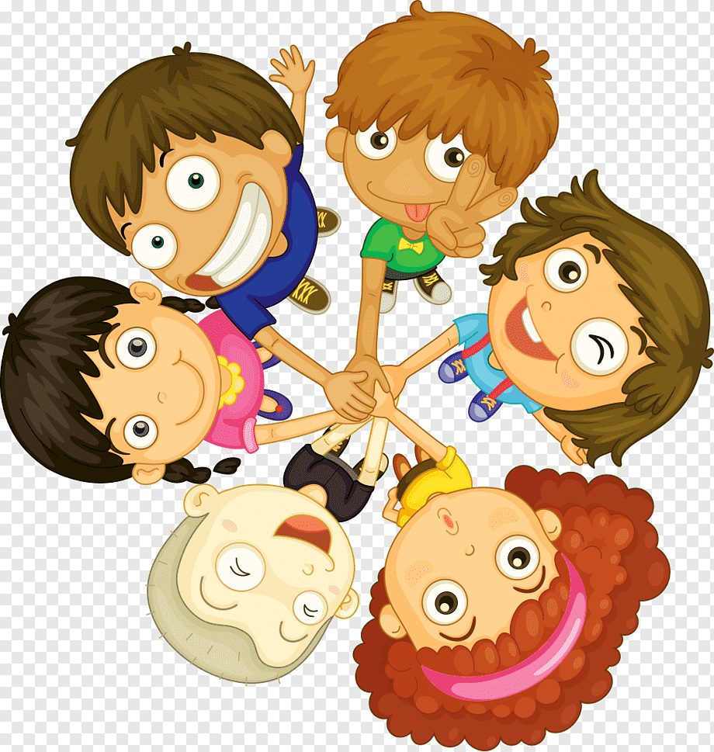

Разработчик: Андриясова А.К.,
воспитатель

Великовечное, 2021

Одной из задач нашего учреждения является создание условий, гарантирующих формирование, сохранение и укрепление здоровья воспитанников. С этой целью использую в работе такие психолого-педагогические технологии, которые позволяют работать так, чтобы не наносить ущерба здоровью своим воспитанникам.
Целью здоровьесберегающих технологий ставлю обеспечить воспитанникам возможность сохранения здоровья, сформировать у них необходимые знания, умения и навыки по здоровому образу жизни, научить использовать полученные знания в повседневной жизни, воспитать культуру для формирования их осознанного отношения как к собственному здоровью и жизни, так и других людей.
В своей практической деятельности использую следующие здоровьесберегающие технологии:
Физкультурно-оздоровительные технологии.
Отдельные приемы этих технологий широко использую в разных формах организации коррекционно-воспитательного процесса: на занятиях, прогулках, в режимных моментах, в свободной деятельности воспитанников с целью физического развития и укрепления здоровья несовершеннолетних.
Регулярно провожу зарядку, игровые физкультурные занятия, подвижные досуговые мероприятия и игры на свежем воздухе в разные периоды года, например, познавательная игра «Здоровый образ жизни и вредные привычки».
Здоровьесберегающие образовательные технологии.
В процессе занятий использую разнообразные виды деятельности, динамические паузы с целью предотвратить утомляемость воспитанников, гимнастику для глаз, дыхательную гимнастику, динамические паузы.
Для обучения воспитанников простейшим нормам и способам поведения, способствующих сохранению и укреплению здоровья, использую беседы, коррекционные и досуговые занятия, просмотр видеоматериалов, соответствующих тематике, в частности, на занятиях по дополнительной общеразвивающей программе воспитательной работы «Я и мир вокруг меня», блок «Азбука здоровья». Таким образом, формирую у воспитанников осмысленное отношение к здоровью, как важной жизненной ценности.

Профилактические здоровьесберегающие технологии.
Слежу за соблюдением техники безопасности: исправностью оборудования; соблюдением правил безопасного поведения воспитанников во время проведения всех режимных моментов; регулярно провожу инструктажи по безопасности жизнедеятельности, пожарной безопасности с несовершеннолетними с регистрацией в журнале; участвую с воспитанниками в тренировочных эвакуациях на случай возникновения пожара.
Результаты показали, что воспитанники стали более сознательно относиться к своему здоровью и к здоровью своих близких. У них формируются гигиенические навыки, представления о взаимосвязи поведения и здоровья человека. Несовершеннолетние предпринимают попытки оптимизировать свой ​​образ жизни, выражают бережное отношение к здоровью, сохраняют его. Знание о здоровье, которые формируются у воспитанников, становятся базой для мотивации здорового образа жизни на последующих этапах жизни.

